电子科技大学
计算机科学与工程学院

标 准 实 验 报 告

（实验）课程名称 C++语言程序设计

电子科技大学教务处制表

电 子 科 技 大 学
实 验 报 告
学生姓名： 王科瑾 | 学 号：2023080901018
- 实验室名称：计算机学院实验中心
二、实验项目名称： 实验环境安装
三、实验目的：为C++实验搭建实验环境，进行软件和依赖环境的安装和调试

四、实验内容：
1.安装g++编译器
2.安装Camke
3.安装git并配置
4.安装Visual Studio Code和插件
5.配置gtest

五、实验器材（设备、元器件）：
1.荣耀笔记本一台

六、实验步骤及操作：
1.由于g++和git还有Visual Studio Code在大一已经在本机安装，所以只需要进行 版本的检验和调试

2.安装camke：

3.通过vckpg下载 gtest文件并自动编译和配置
八、实验数据及结果分析：
1. g++：
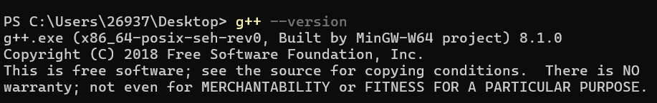

git：
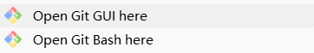

Visual Studio Code：
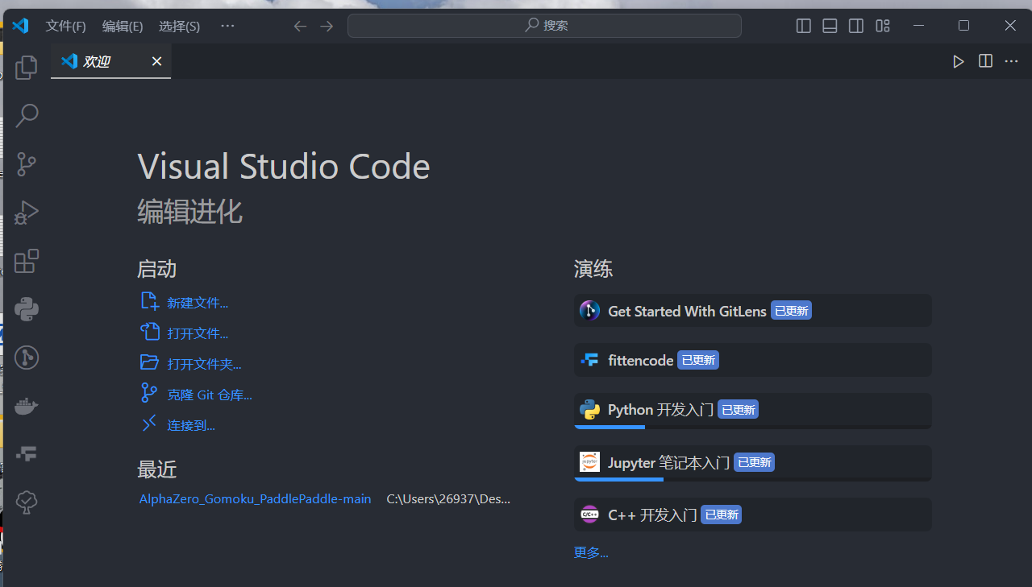

2．Cmake：
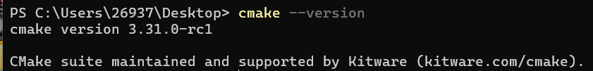

3.gtest：
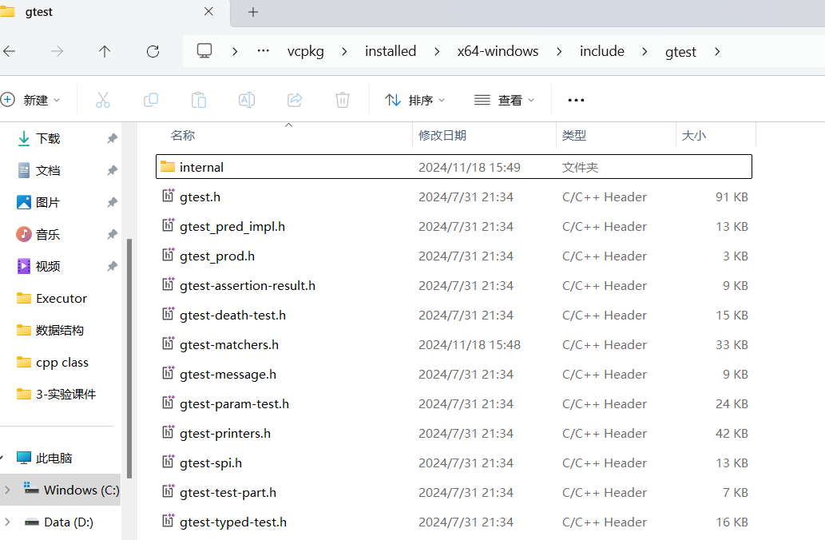

九、实验结论：
顺利完成了所有依赖环境的安装和测试，并且成功运行了第一个gtest文件，完成了实验环境的安装和检验。
十、总结及心得体会：
1.遇到问题要积极搜索解决
2.要有意识的使用插件，方便工作
3.配置环境要有耐心
十一、对本实验过程及方法、手段的改进建议：
- 要多使用ai，积极询问不懂的问题
- 配置环境时要注意版本
报告评分：
指导教师签字：

